附件
有关教育数字化应用作品提交的操作指南
- 平台访问
数字化应用作品提交与评审平台的访问有两种路径，教师选择任一路径即可。
路径1：通过活动钉钉群的群快捷栏，访问数字化应用作品提交与评审平台。
在“浦东第一届教育数字化应用开发推广活动”钉钉群中，点击群快捷栏的“作品提交”，如图1，跳转进入数字化应用作品提交与评审平台首页。
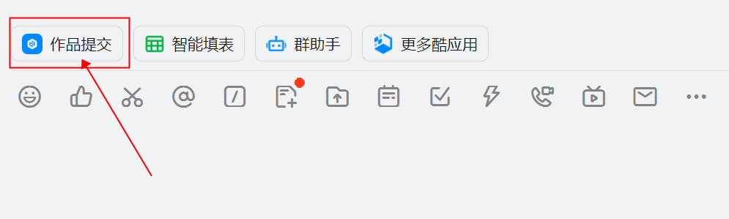
图1 通过活动钉钉群快捷栏访问数字化应用作品提交与评审平台
路径2：通过钉钉工作台，访问数字化应用作品提交与评审平台。
进入钉钉工作台，将组织切换为“上海市浦东新区教育局”，页面下方的“全部应用”模块中，在“常见应用”栏目里，点击“数字化应用作品提交与评审平台”，如图2，跳转进入数字化应用作品提交与评审平台首页。
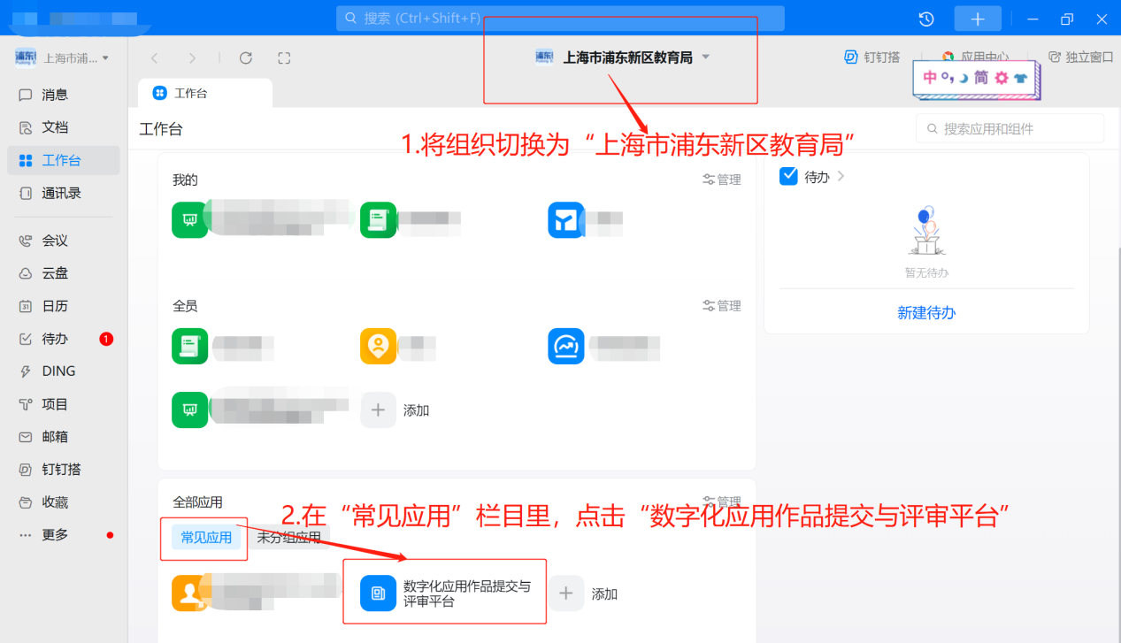
图2 通过钉钉工作台访问数字化应用作品提交与评审平台
- 作品提交
- 在数字化应用作品提交与评审平台首页，点击右上角的“作品提交”按钮，如图3，跳转进入作品提交页面。
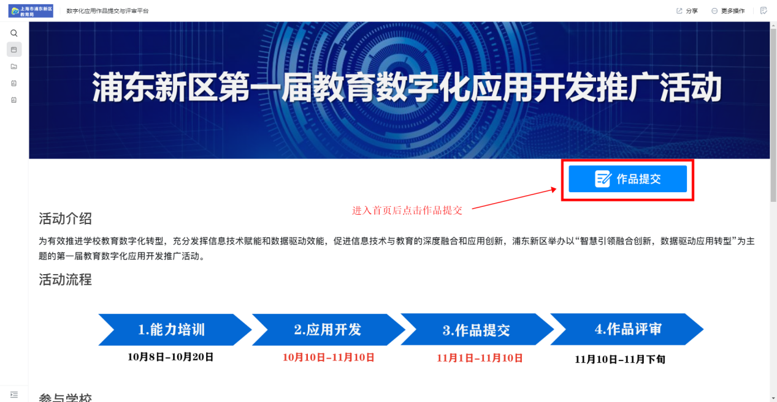
图3 “作品提交”入口
- 在作品提交页面，根据页面提示，如图4，填写教师队伍相关信息。注意：队伍负责老师的手机号必填。
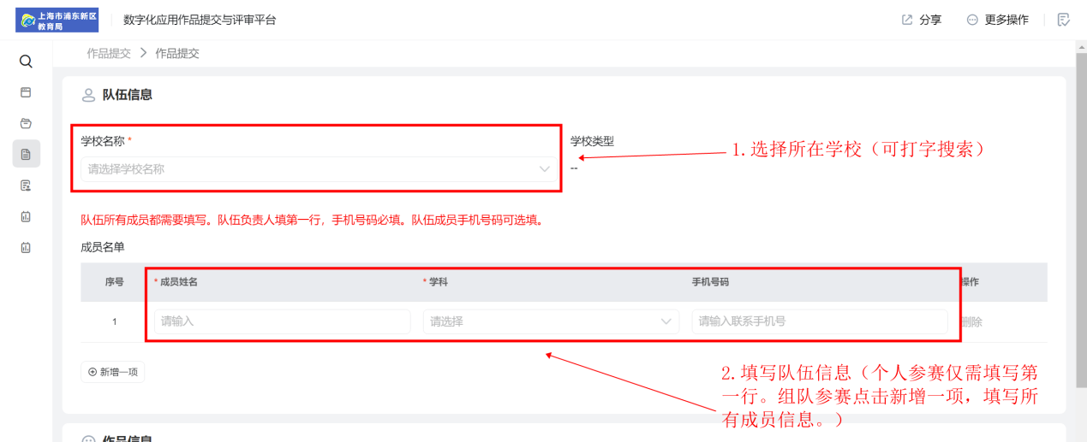
图4 作品提交页面的队伍相关信息填写
- 在作品提交页面，根据页面提示，如图5，填写数字化应用作品相关信息，并按要求上传附件材料。
注意：
- 原则上，数字化应用作品的名称要和作品调研问卷的名称保持一致。
（2）PPT和视频请作为2个附件分别上传，不要上传压缩包。
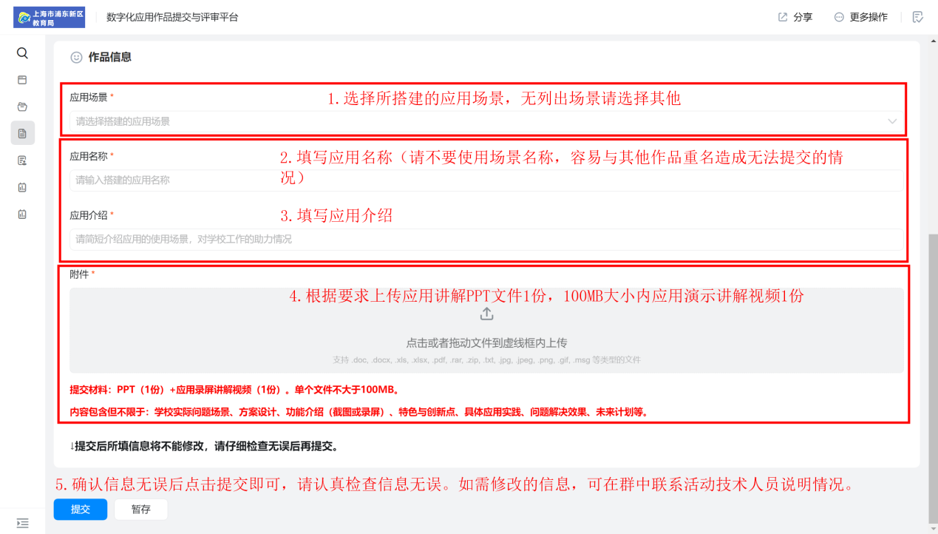
图5 作品提交页面的作品相关信息填写与提交
- 如图5，点击“暂存”，可暂时保存页面所填信息。待最终确认页面所有信息填写无误，且附件提交无误后，点击“提交”完成数字化应用作品提交。

如有平台访问与使用相关的技术问题，可咨询：闫老师（17686845796）

